**LAPORAN TUGAS AKHIR**

**PEMROGRAMAN BERORIENTASI OBJEK**



**Oleh :**

1. **Maulana Frediansyah L200210132**
2. **Naufal Hanief Mafaza L200210135**
3. **Raihan Rafi Rizqullah L200210184**
4. **Zolla Humicha Rizqiando L200210189**

**FAKULTAS KOMUNIKASI DAN INFORMATIKA**

**UNIVERSITAS MUHAMMADIYAH SURAKARTA**

**2022/2023**

**Daftar Isi**

**Daftar Isi 2**

**Bab 1 Pendahuluan 3**

1.1 Latar Belakang 3

1.2 Tujuan 3

1.3 Manfaat 4

1.4 Luaran 4

**Bab 2 Konsep 5**

2.1 Konsep OOP 5

**Bab 3 Hasil 7**

3.1 Screenshot Aplikasi dan Penjelasan Code 7

**Bab 4 Kesimpulan 17**

4.1 Kesimpulan Akhir 17

**Bab 1 Pendahuluan**

1. Latar Belakang

Pada era digital saat ini masing-masing orang disibukkan dengan berbagai macam pekerjaan, sehingga tidak semua orang punya cukup waktu untuk mengurus berbagai keperluan rumah.

Ada berbagai macam kebutuhan rumah yang mungkin terbengkalai atau bahkan dilupakan dikarenakan kesibukan yang padat. Di kala sibuk beraktivitas kita tetap harus memperhatikan kebersihan badan, kita harus menjaga agar badan kita tetap bersih dan sehat.

Salah satu cara untuk menjaga badan kita tetap bersih adalah dengan selalu menggunakan pakaian yang bersih dan wangi. Saat ini untuk membantu kita dalam menjaga kebersihan pakaian, banyak Laundry(Jasa cuci pakaian) yang sudah mulai menyebar dimanapun kita berada bahkan ada juga Laundry yang membuka jasa antar jemput pakaian.

Kebanyakan bisnis Laundry masih menggunakan system manual seperti menulis secara langsung transaksi yang terjadi di kertas nota serta mengandalkan ingatan. Hal ini memiliki kelemahan yaitu kertas bisa saja hilang dan mungkin juga seseorang dapat melupakan sesuatu. Untuk mengatasi hal ini maka diperlukan system cerdas yang memanfaatkan teknologi, yaitu system kasir yang dimana setiap transaksi dimasukkan ke dalam database. Dengan tiap data transaksi yang masuk ke database maka akan mempermudah kita apabila melakukan pengecekan transaksi setiap bulannya.

1. Tujuan

Aplikasi ini dibuat untuk mempermudah dalam menjalankan bisnis Laundry agar pemilik lebih mengetahui tentang data pelanggan serta transaksi yang terjadi dalam kurun waktu 1 bulan. Adapun laporan ini dibuat untuk memenuhi kewajiban menyelesaikan tugas akhir semester 3 mata kuliah Pemrograman Berorientasi Objek.

1. Manfaat

Dengan adanya tugas ini, mahasiswa akan lebih mengerti tentang cara penerapan OOP melalui proses learning by doing.

1. Luaran

System laundry sederhana yang dibuat dengan menggunakan java. System ini mempermudah untuk mendata setiap transaksi yang terjadi pada bisnis Laundry yang kemudian dimasukkan ke database. Adapun input berupa identitas pribadi customer seperti nama dan email sehingga nota dapat langsung dikirim ke alamat email customer.

Selain itu kita juga perlu menginput berat pakaian customer, sehingga akan muncul total harga yang harus dibayar

**Bab 2 Konsep**

1. Konsep OOP
2. Apa yang dibuat dan untuk apa dibuat?

Aplikasi laundry untuk membantu dalam transaksi dengan menggunakan Java. jadi aplikasi ini melakukan suatu proses penghitungan dan bukti nota virtual yang langsung di kirim ke customer dari email owner supaya customer mengetahui rincian transaksi secara detail.

1. Konsep konsep PBO yang digunakan

* Variabel dan Method

Ada pada Sebagian besar class.

* Acces Modifier

Di setiap class ada.

* Constructor

Terdapat di class hitung. Berikut potongan kode dari class hitung.

public hitung(int Paket,int TipeBaju,Double berat){

if (Paket == 0 && TipeBaju == 0){

Harga = 5000.0;}

else if (Paket == 1 && TipeBaju == 0){

Harga = 10000.0;}

else if (Paket == 0 && TipeBaju == 1){

Harga = 10000.0;}

else if (Paket == 1 && TipeBaju == 1){

Harga = 15000.0;}

}

* Inheritance

Terdapat di class code sebagai parentzclass dan class customer sebagai childclass.

* Encapsulation

Ada di class customer.

* Polymorphism

Ada di class customer dan code.

**Bab 3 Hasil**

1. Screenshot Aplikasi dan Penjelasan Code
2. Class PboMavenApplication

Berikut adalah screenshot potongan kode program dari class AppLaundry yang digunakan sebagai main class untuk System.

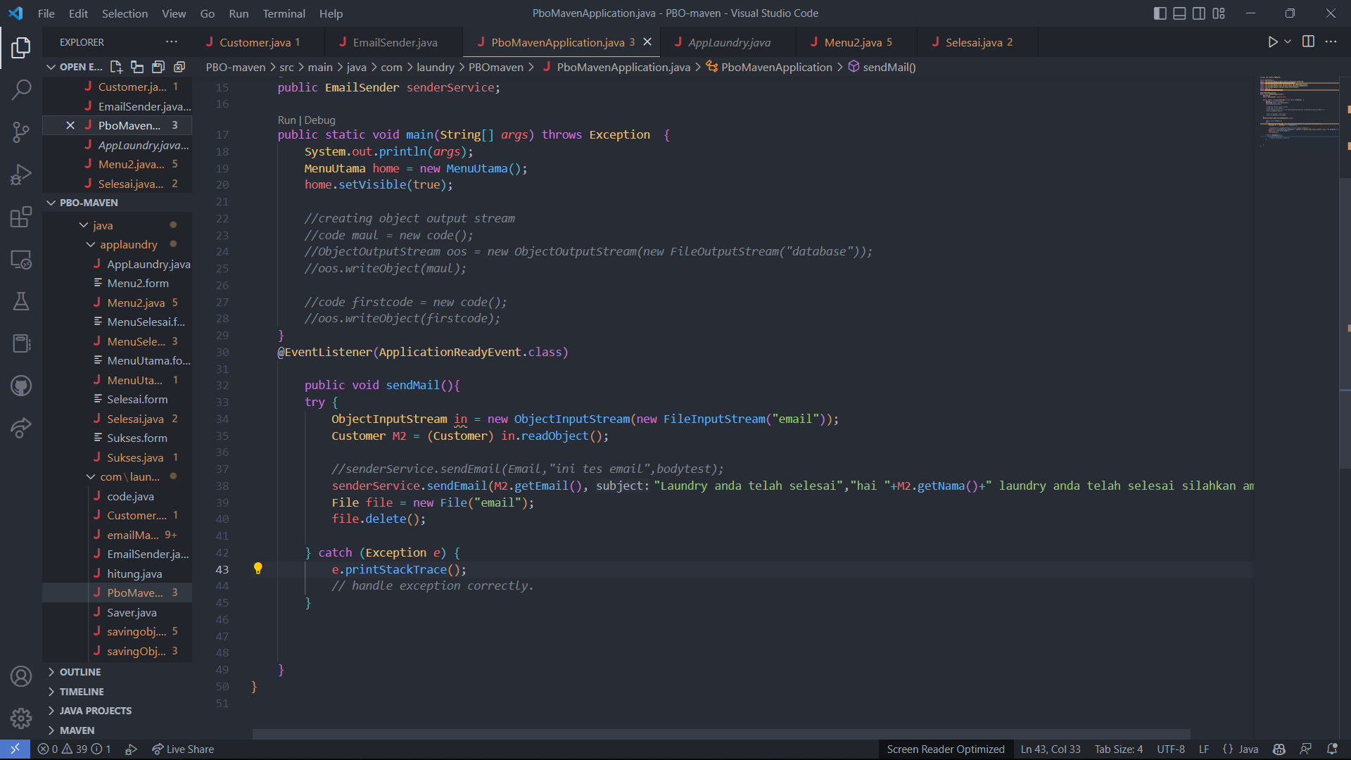

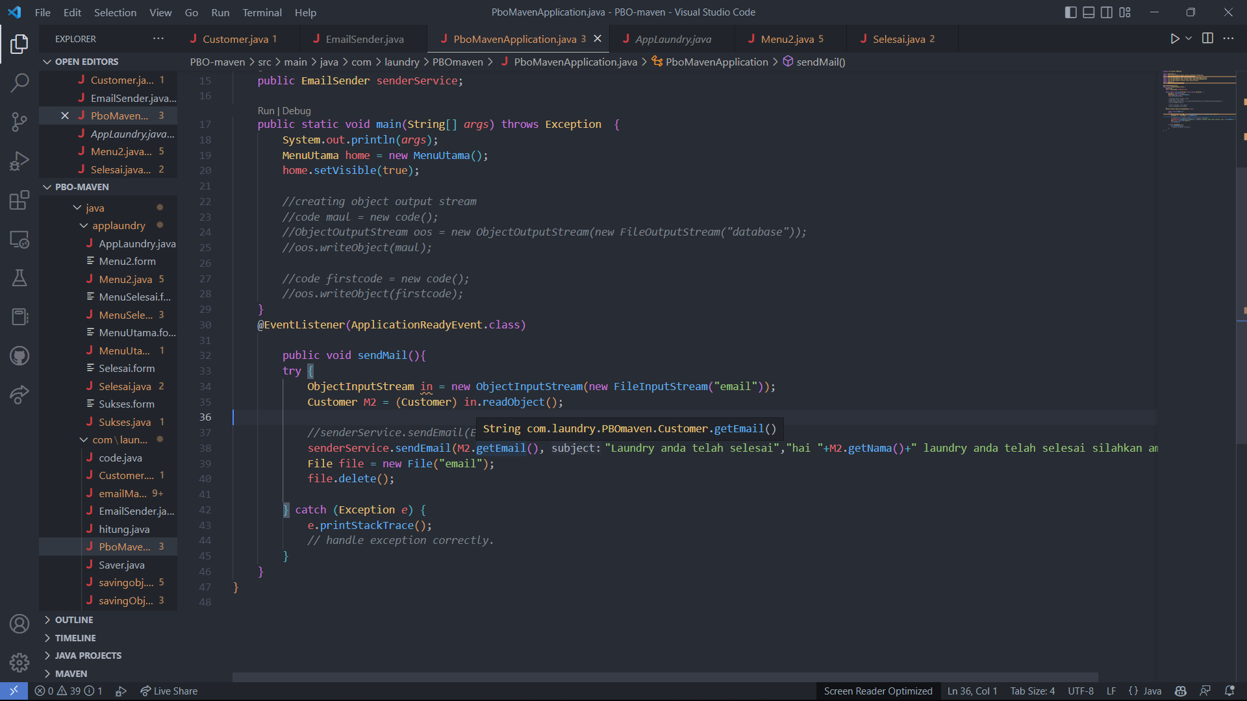

1. Class EmailSender

Class ini digunakan untuk mengirim nota langsung ke email customer yang dikirim dari email owner.

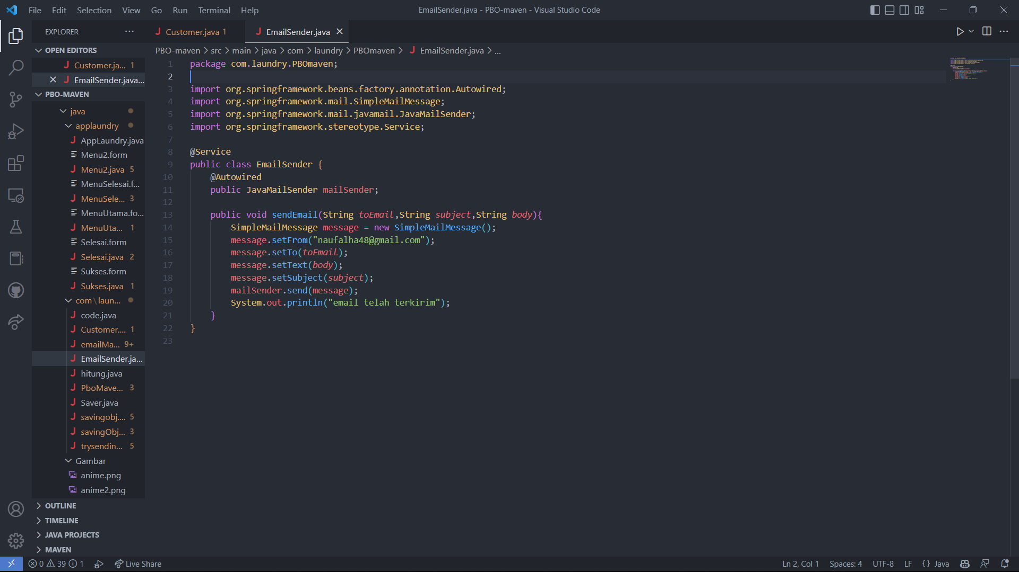

1. Class AppLaundry

Berikut adalah screenshot potongan kode program dari class AppLaundry yang digunakan sebagai main class untuk GUI.

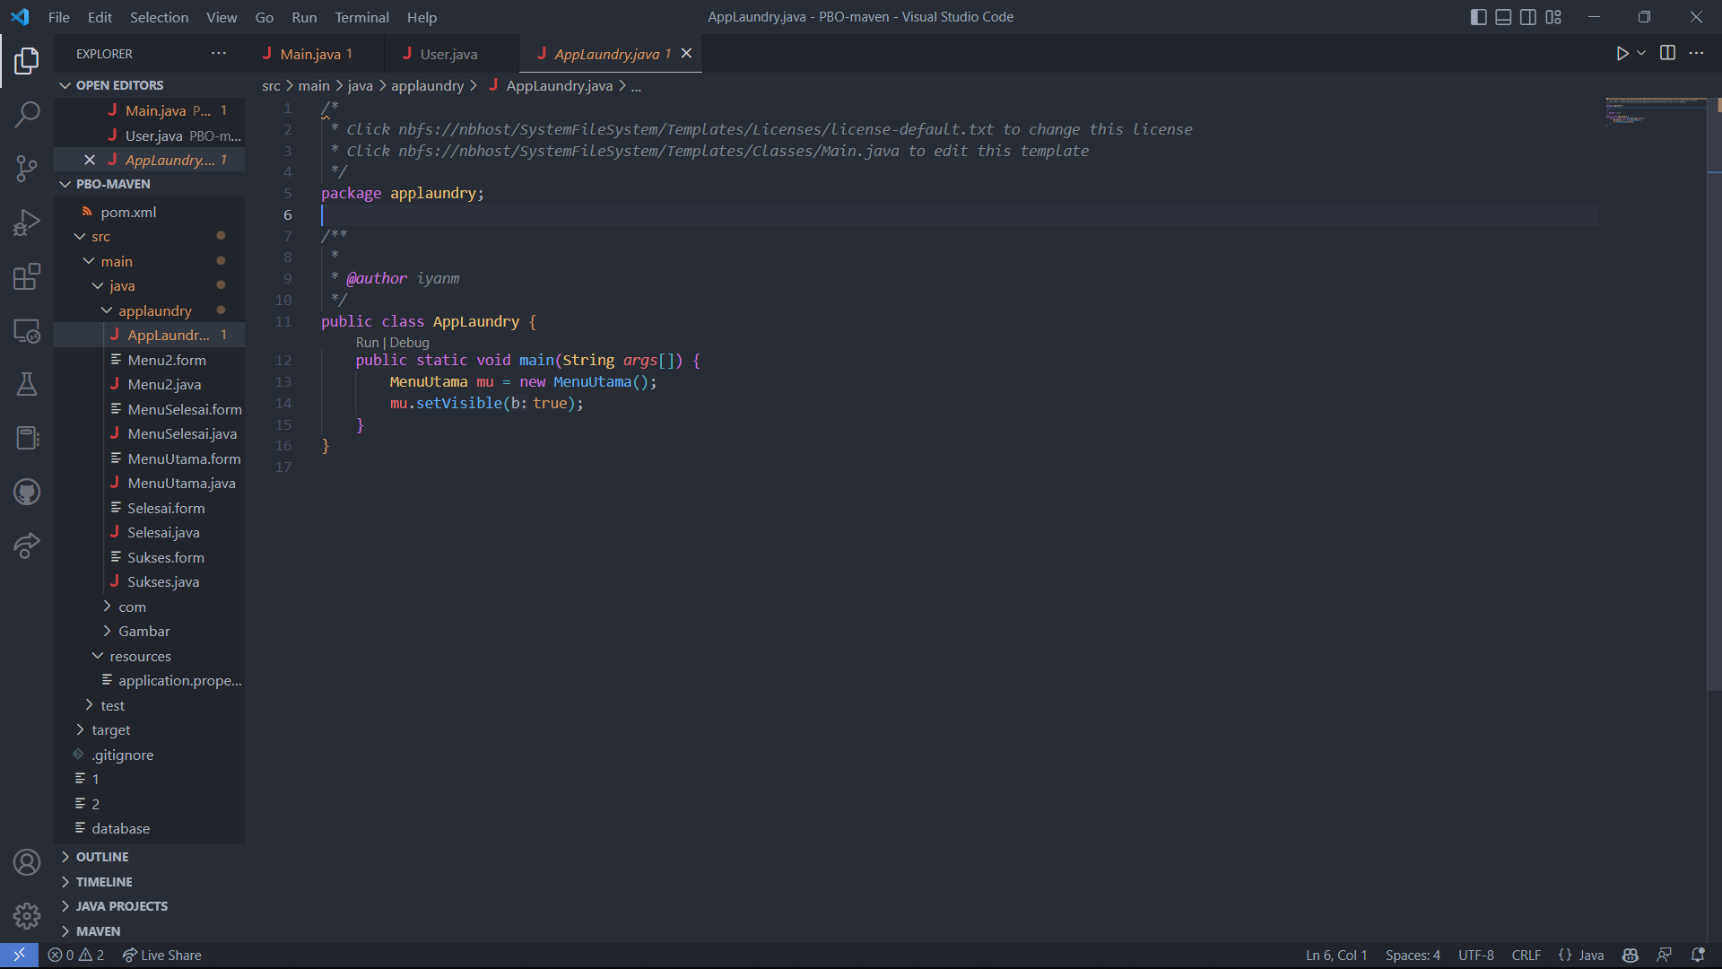

1. Graphical User Interface

* Class Menu2

Berikut adalah screenshot dari potongan kode program class Menu2.

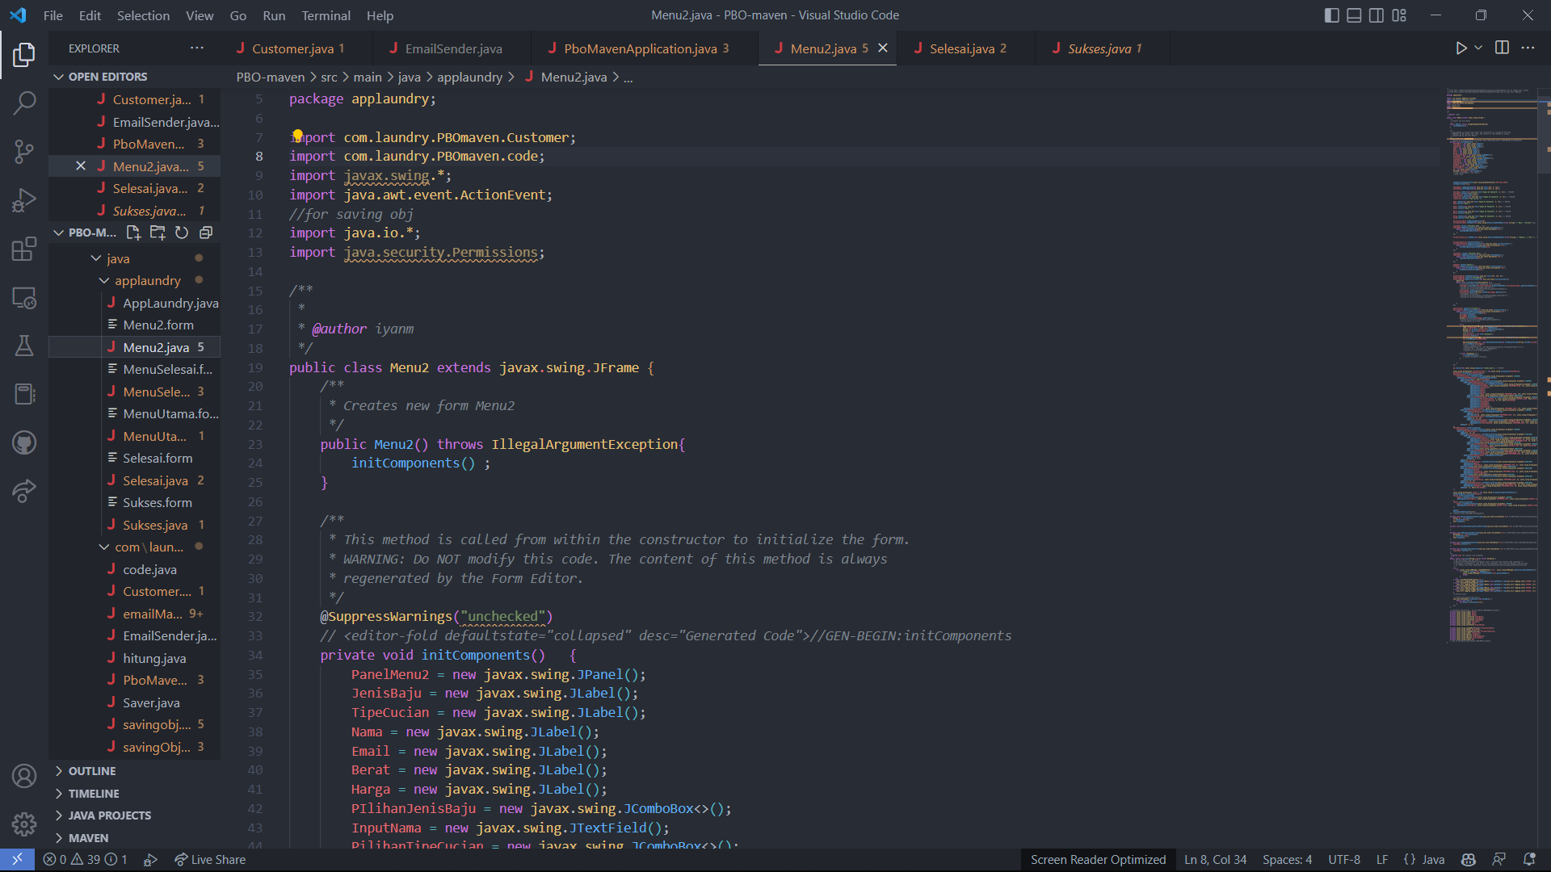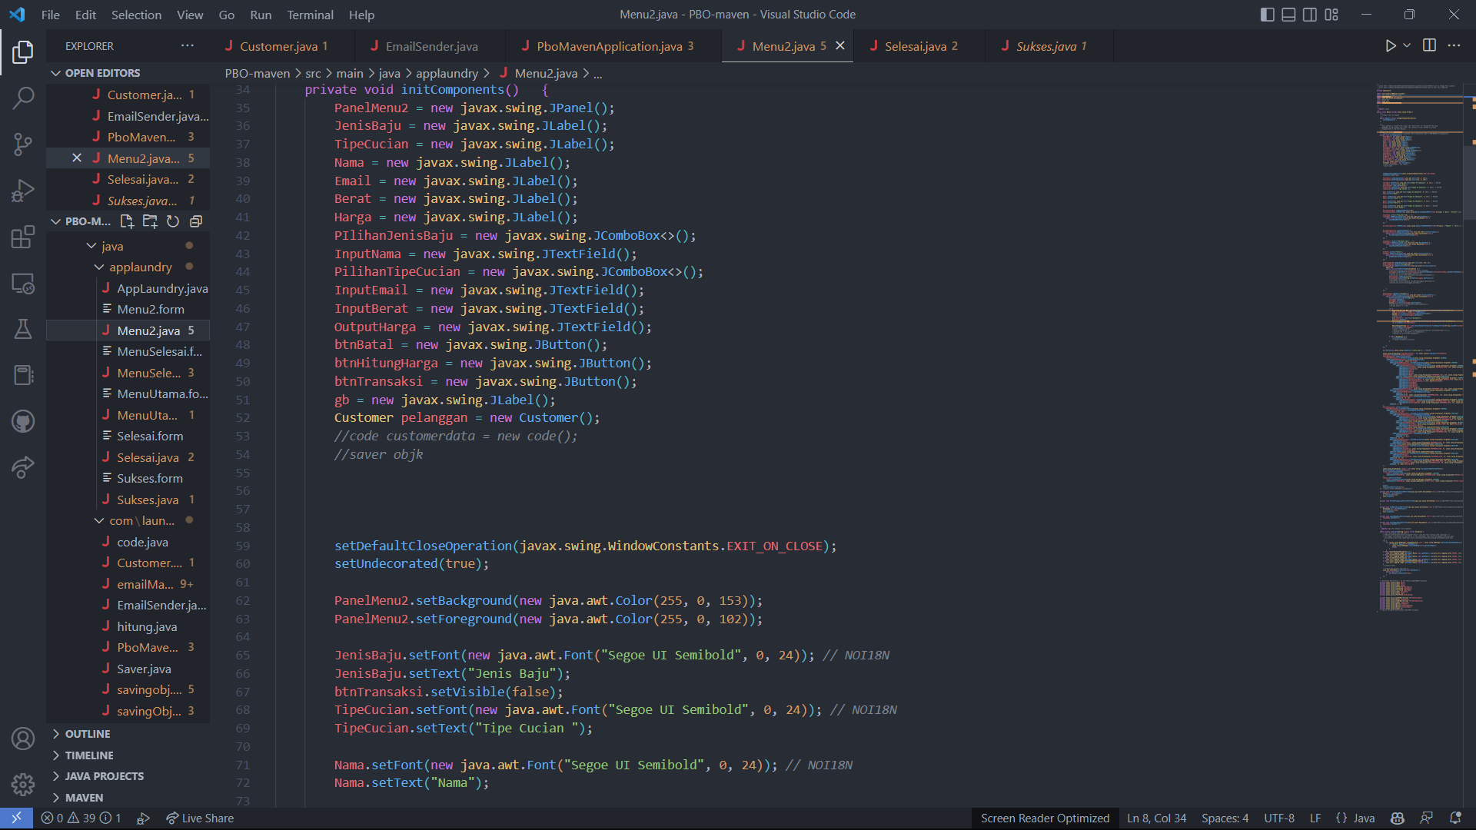

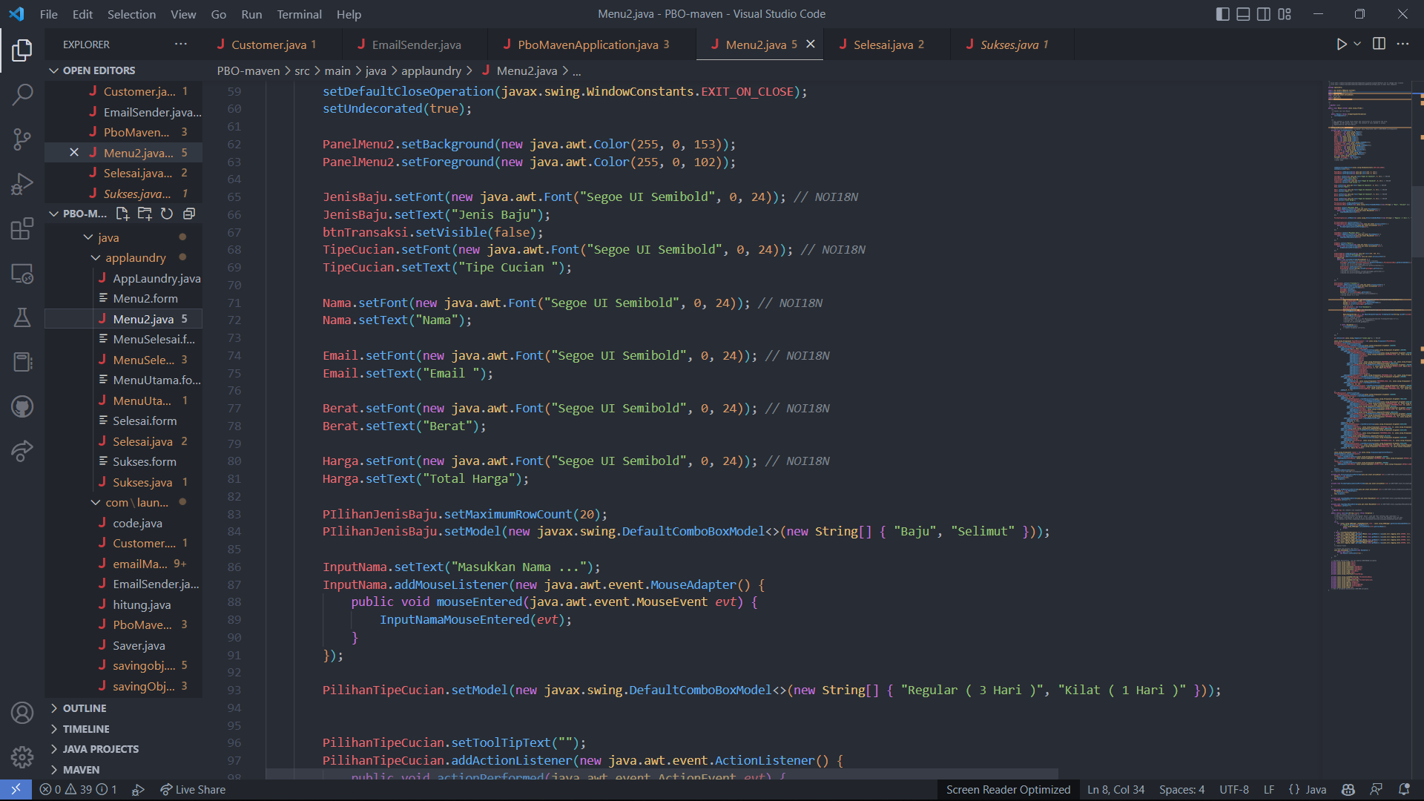

Berikut adalah screenshot dari GUI class Menu2.

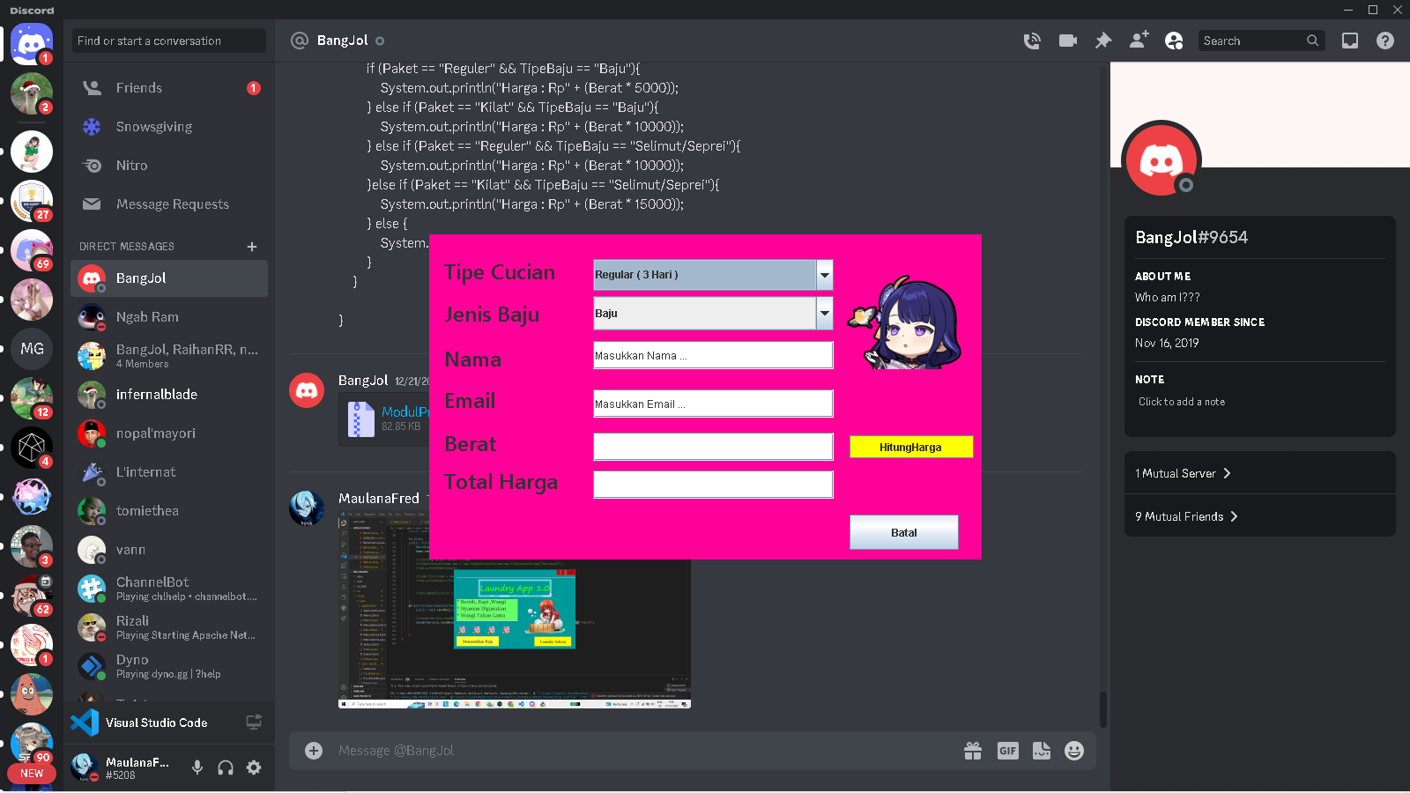

Algoritma Menu2

* Memilih tipe cucian
* Memilih jenis baju
* Memasukkan nama
* Memasukkan email
* Memasukkan berat cucian
* Mengklik HitungHarga
* Setelah button HitungHarga diklik, maka akan otomatis muncul total harga. Adapun total harga adalah harga per-Kg dikalikan berat cucian

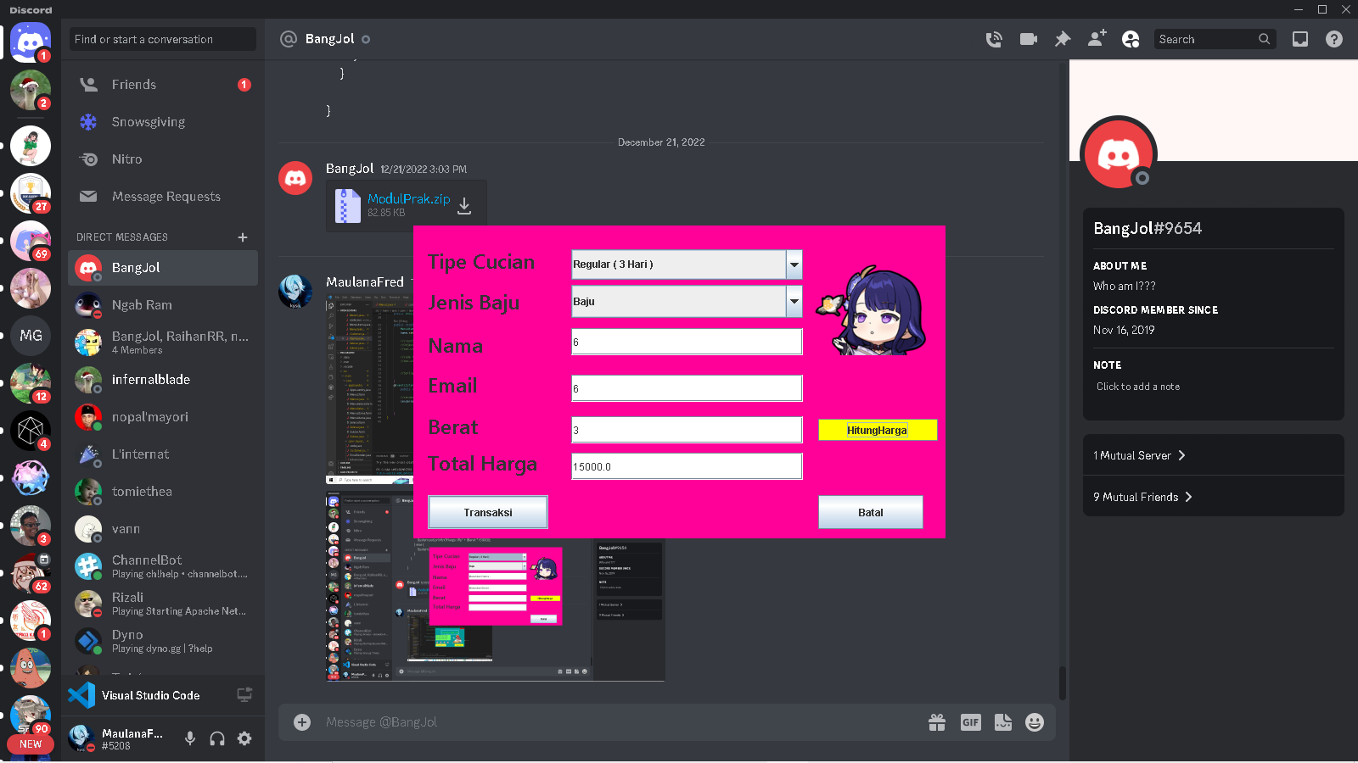

* Button Transaksi akan muncul setelah Total Harga muncul, klik button Transaksi untuk melanjutkan proses transaksi sampai selesai.
* Jika transaksi tidak ingin atau tidak jadi dilakukan, klik button Batal untuk membatalkan transaksi
* Class MenuSelesai

Berikut adalah screenshot dari potongan kode program class MenuSelesai. 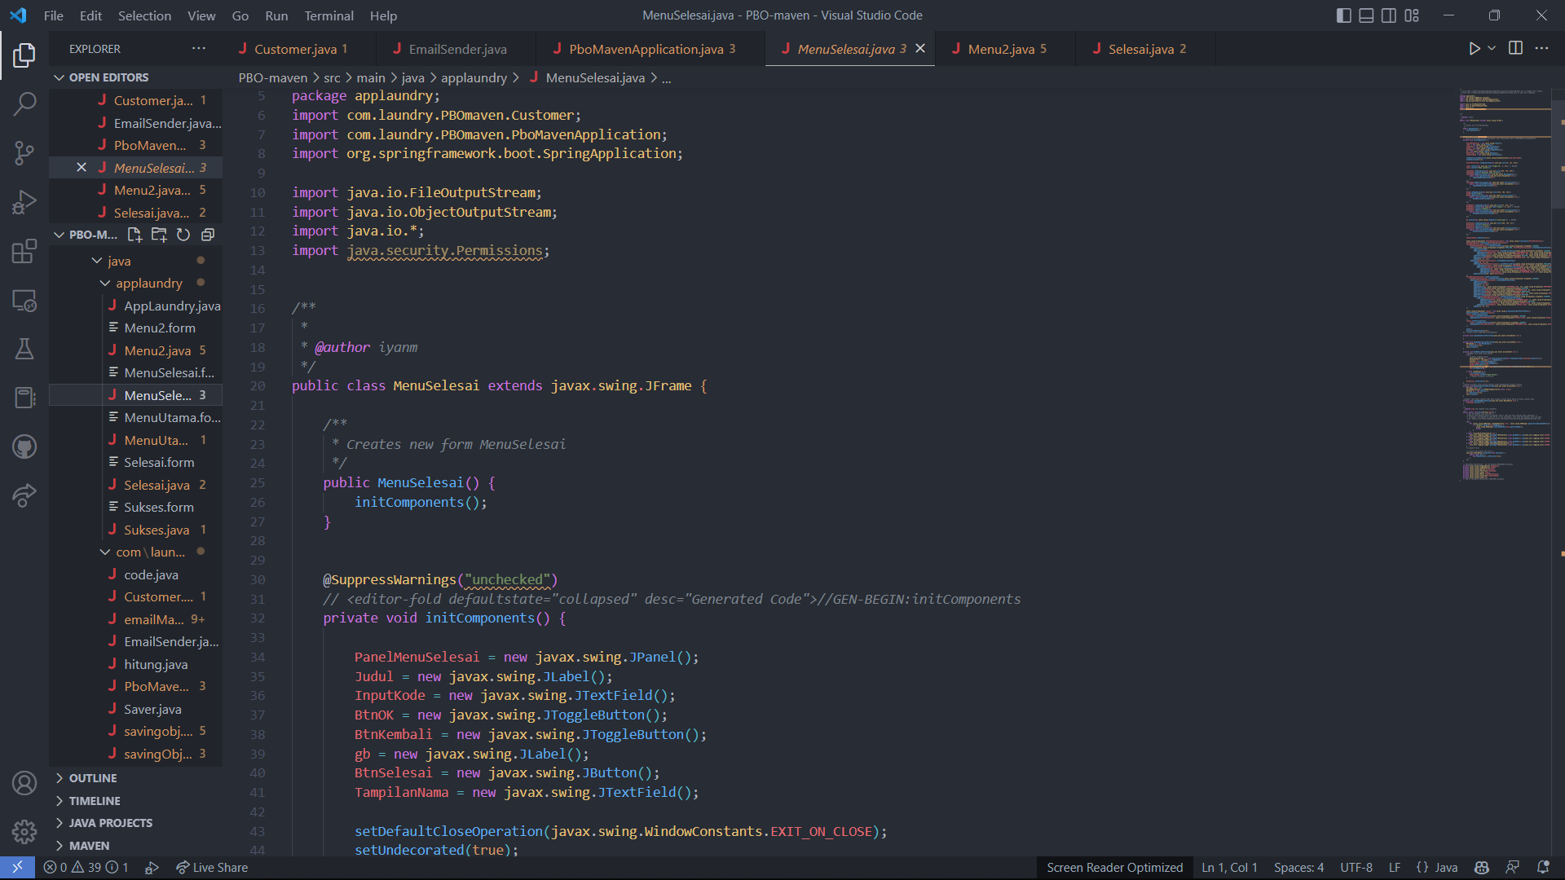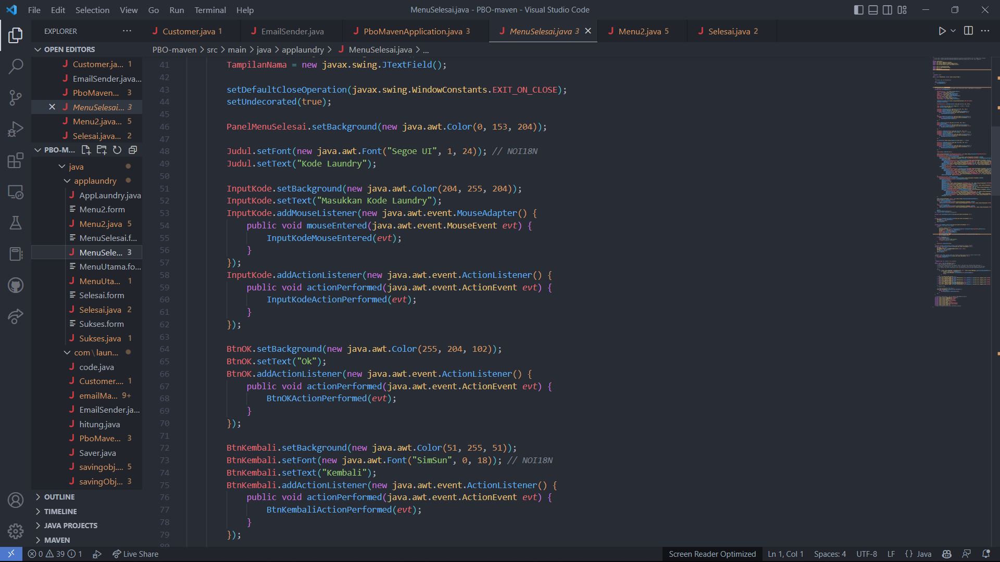

Berikut adalah screenshot dari GUI class MenuSelesai.

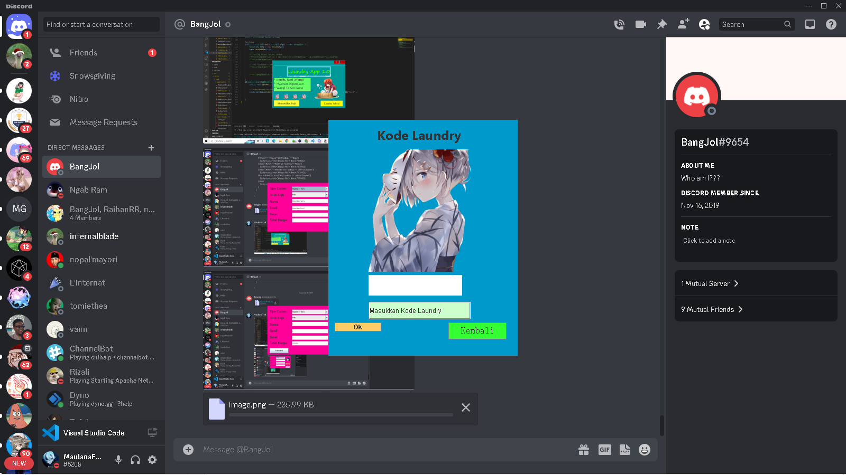

* Class MenuUtama

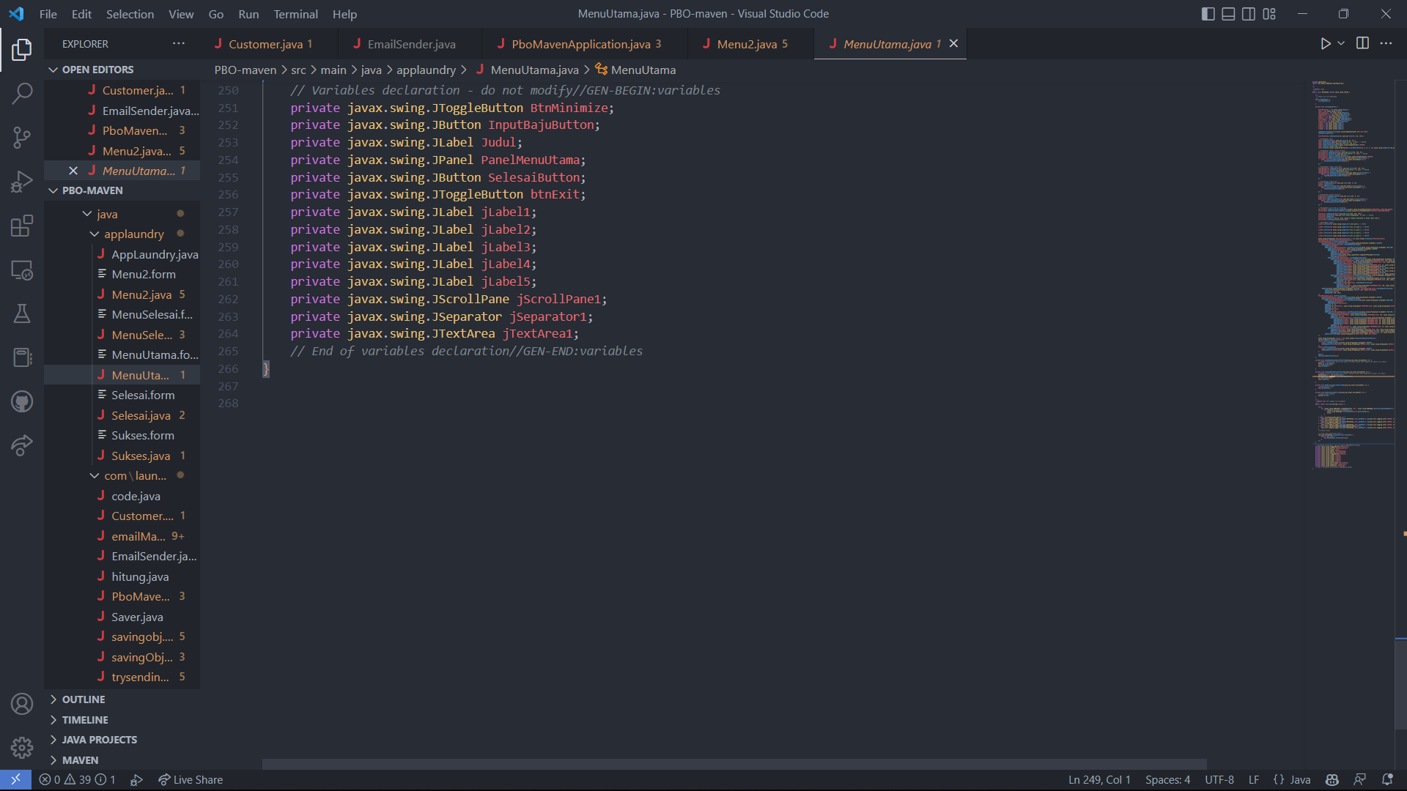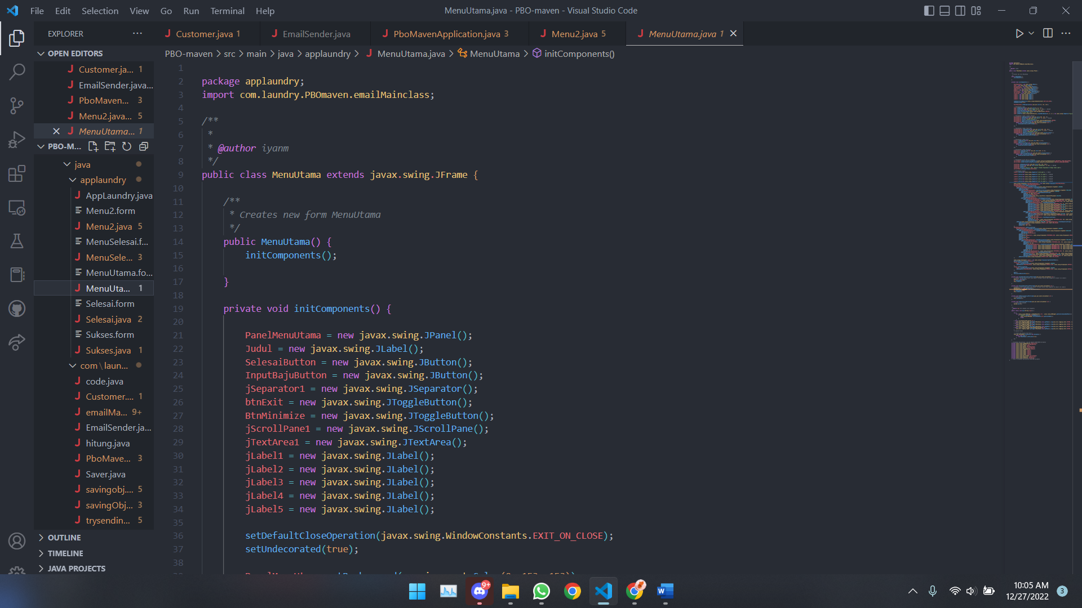Berikut adalah screenshot dari potongan kode program class MenuUtama.

Berikut adalah screenshot dari GUI class MenuUtama.

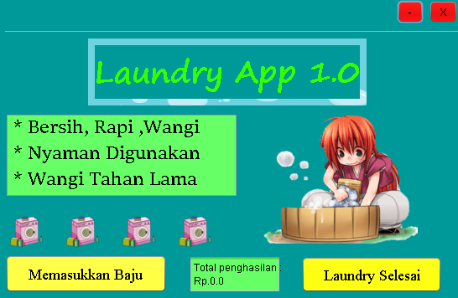

* Class Selesai

Berikut adalah screenshot dari potongan kode program class Selesai.

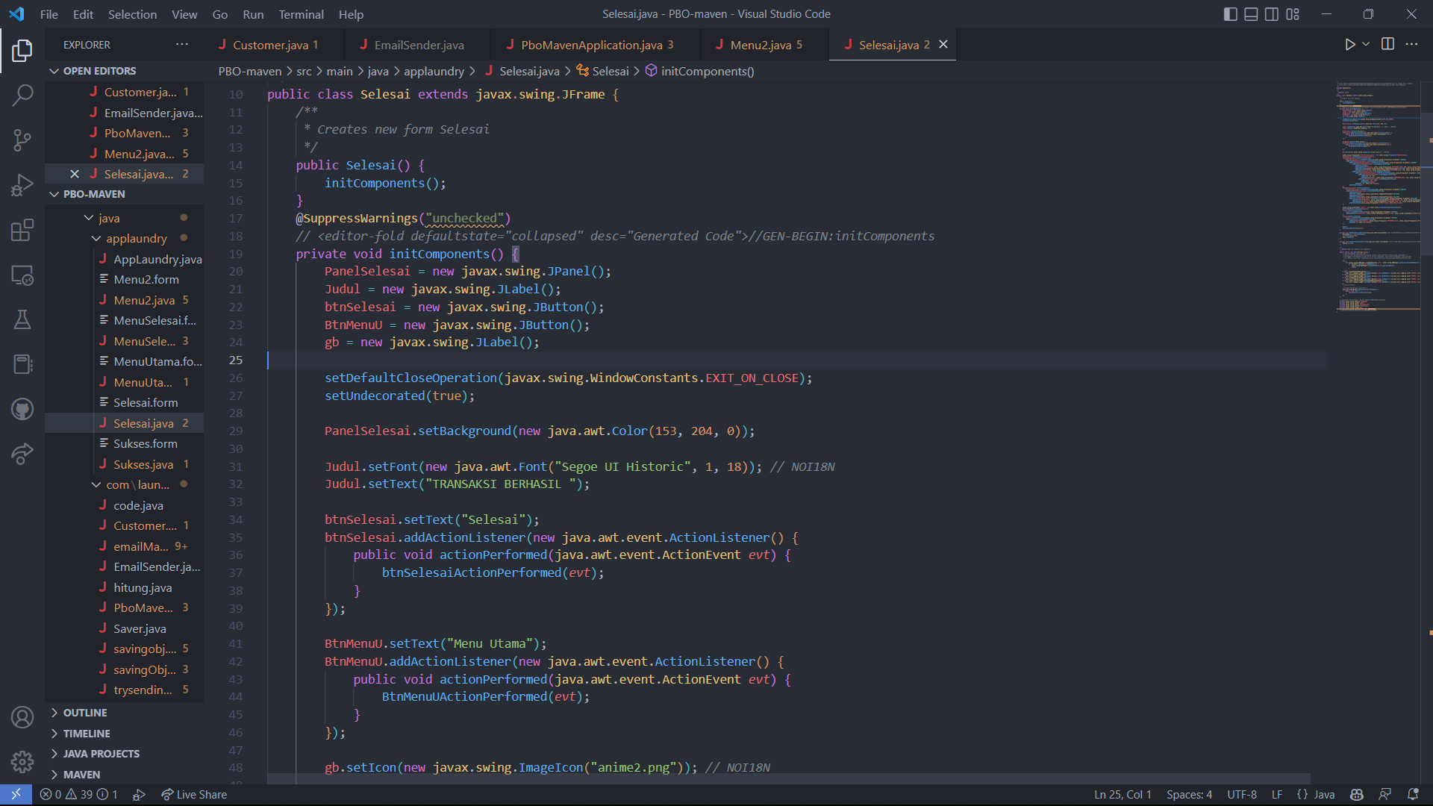

Berikut adalah screenshot dari GUI class Selesai.

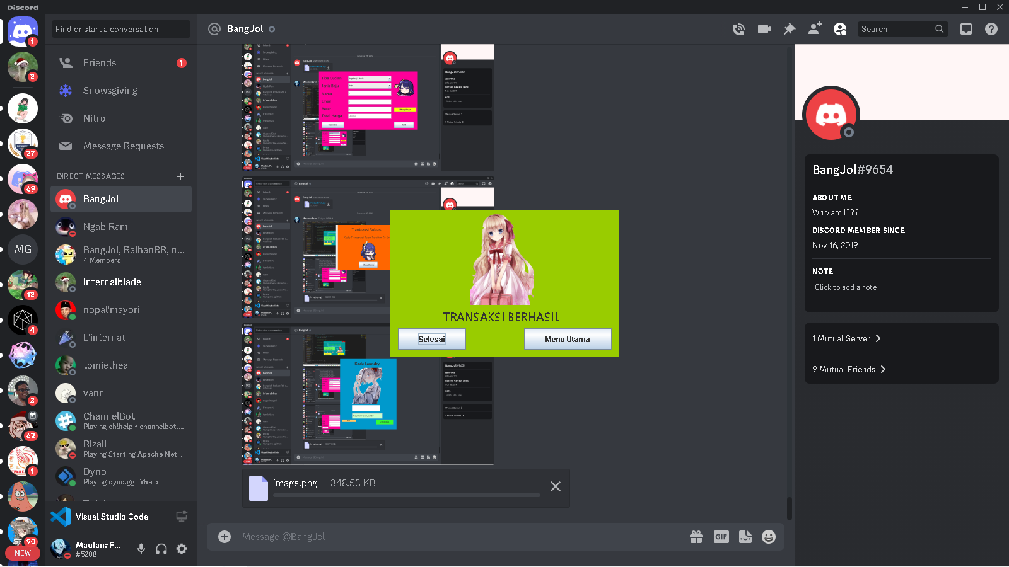

* Class Sukses

Berikut adalah screenshot dari potongan kode program class Selesai.

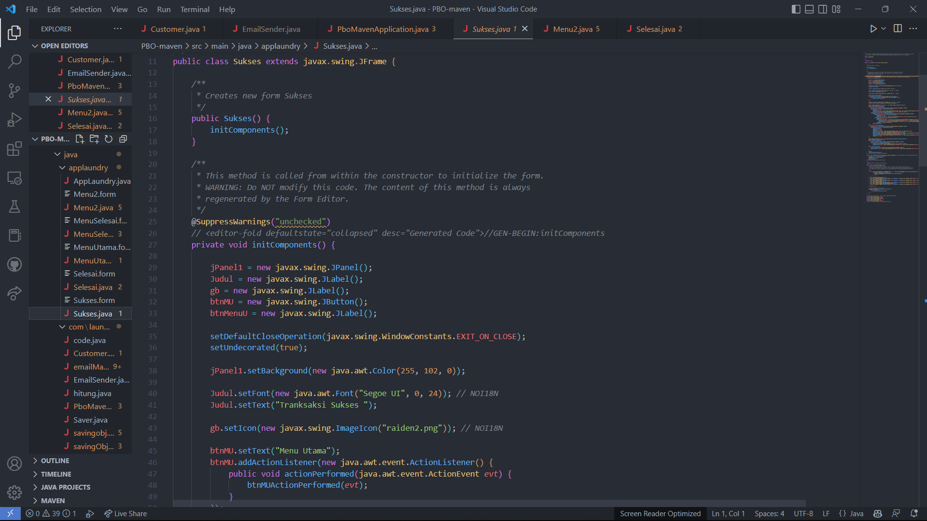

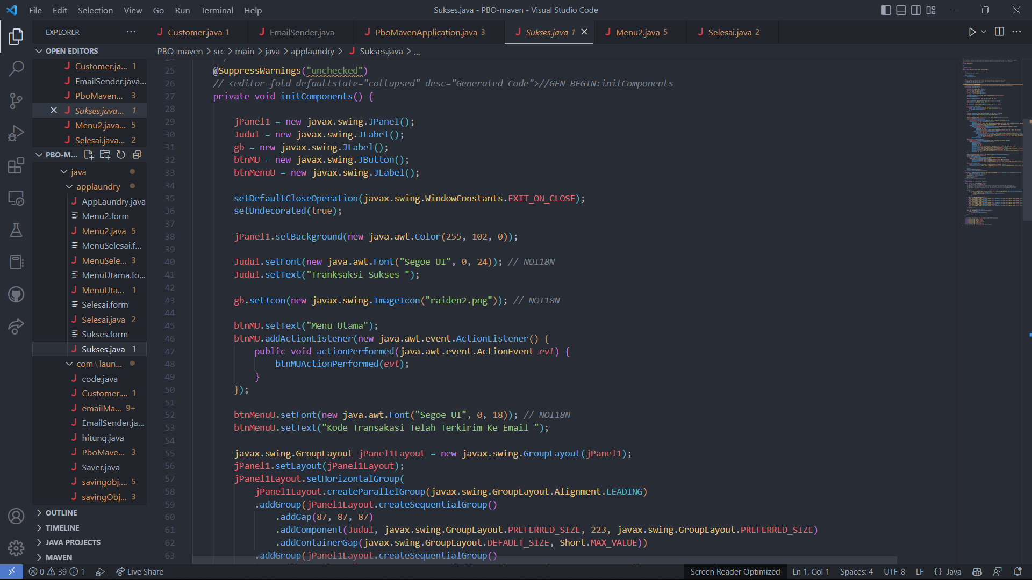

Berikut adalah screenshot dari GUI class Sukses.

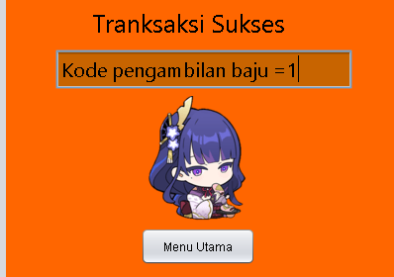

* Penjelasan dari Jframe ini adalah Ketika sudah mengisi form di Menu2 yang isinya nama, email,berat , lalu mengklik transaksi maka transaksi tersebut akan dihitung sebagai kode pengambilan 1 lalu jika bertransaksi lagi dengan mengisi form lagi maka akan dihitung sebagai kode penambahan dari kode transaksi sebelumnya yaitu 2



* Kemudian Ketika Kembali ke menu utama maka total penghasilan yang semulanya 0 menjadi harga yang baru saja ditransaksi tadi , kemudian jika melakukan transaksi lagi maka total penghasilan akan ditambah dari transaksi sebelumnya dengan transaksi setelahnya

**Bab 4 Kesimpulan**

1. Kesimpulan Akhir

Setelah mempelajari dan membuat aplikasi Laundry, dapat ditarik kesimpulan bahwa PBO memiliki peran besar dalam pengaplikasian program-program pada perkembangan teknologi informatika. Konsep PBO dapat digunakan untuk membuat berbagai aplikasi-aplikasi pada gadget, baik hanya aplikasi sederhana maupun aplikasi yang kompleks.

Salah satu Bahasa PBO yang sering digunakan oleh para developer yaitu Java. Java merupakan salah satu bahasa yang fleksibel dan tergolong mudah untuk dipelajari dan diaplikasikan oleh developer. Java juga menjadi salah satu Bahasa yang paling banyak digunakan oleh berbagai developer, baik developer junior maupun yang sudah senior.

Pada laporan ini, kami membuat sebuah aplikasi PBO menggunakan Bahasa Java yaitu aplikasi Laundry. Aplikasi ini diharapkan dapat memudahkan orang untuk melakukan kegiatan dan transaksi laundry. Aplikasi ini juga kami buat sesederhana mungkin supaya pengguna dapat menggunakannya secara efisien dan terarah.